
108學年度第一學期生涯發展教育升學輔導講座
活動報告表
活動名稱 | 生涯升學規劃輔導-餐旅群校外參訪
活動日期 | 108年12月4日(三) | 活動地點 | 高苑科技大學
活動對象 | 觀光科、餐飲科 | 參加人數 | 師生共96人
活動成效 | (一)簡介高苑科大餐旅系所，介紹入學各種招生管道，協助學生提早做好生涯規劃。  (二) 特色參觀高苑各種升學設備資訊，以輔導學生及早規劃自己未來的發展方向。

佛光山學校財團法人高雄市普門高級中學
108學年度第1學期生涯發展教育升學輔導講座照片
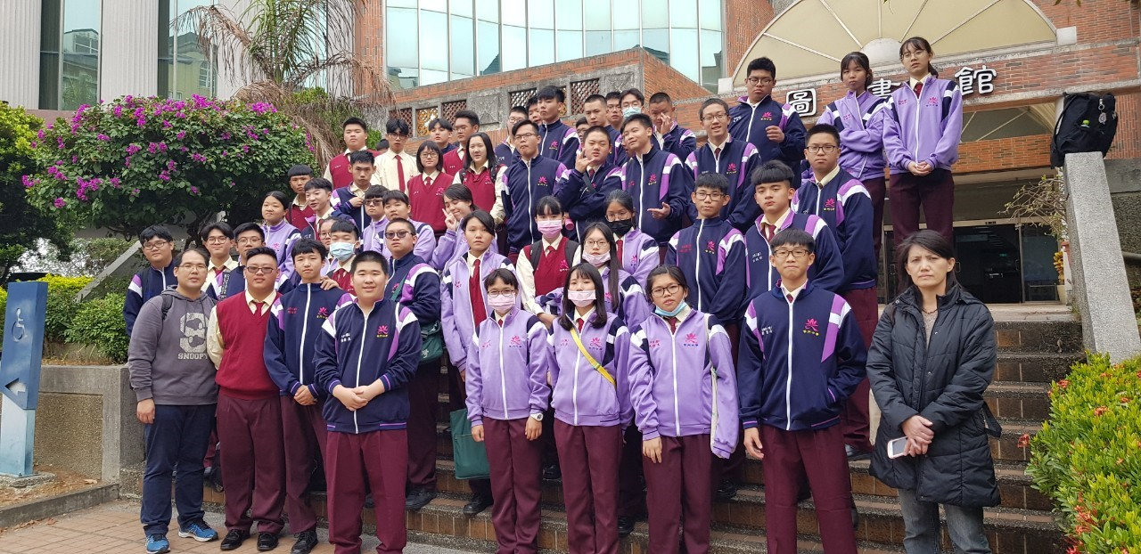

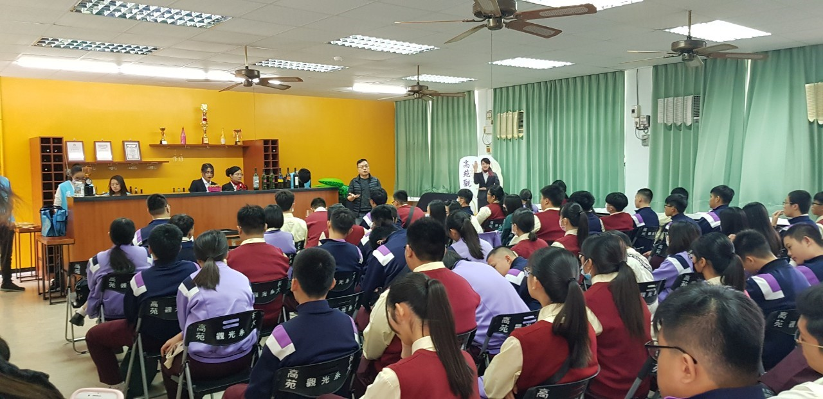
佛光山學校財團法人高雄市普門高級中學
108學年度第1學期生涯發展教育升學輔導講座照片
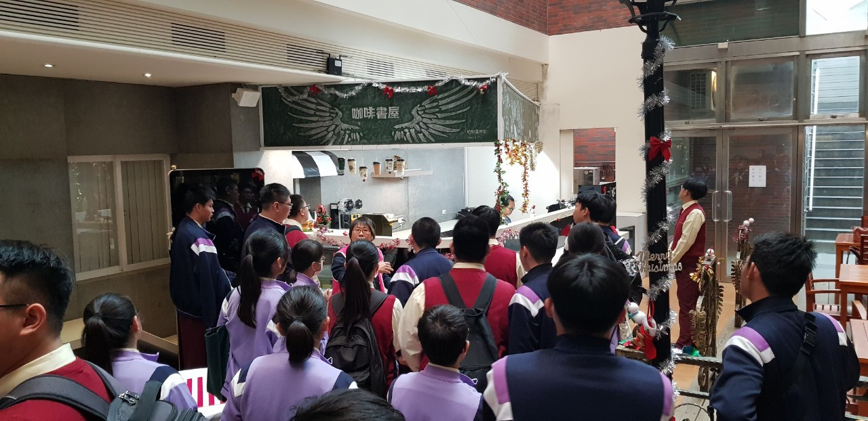

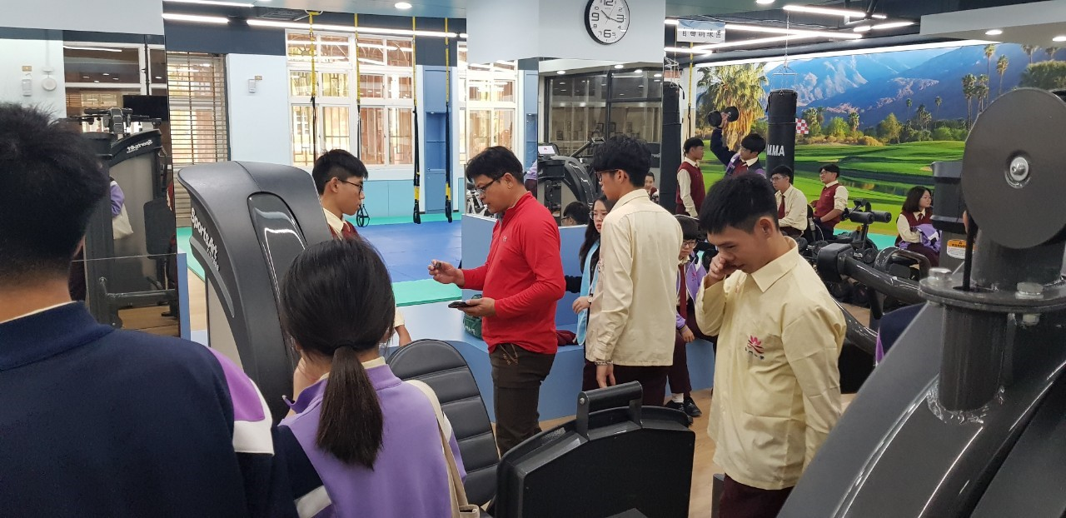
佛光山學校財團法人高雄市普門高級中學
108學年度第1學期生涯發展教育升學輔導講座照片
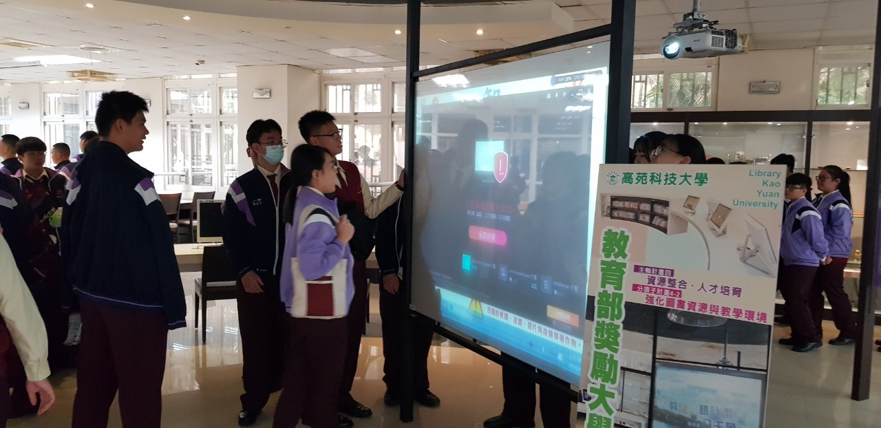

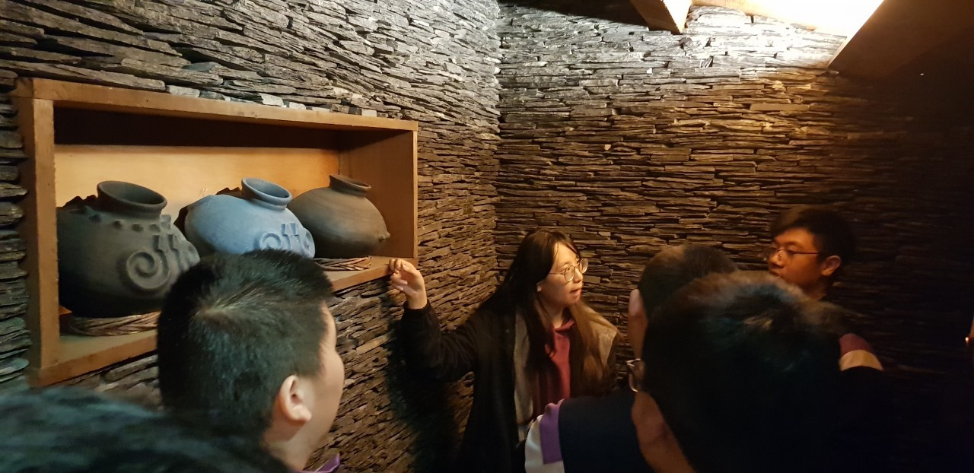
佛光山學校財團法人高雄市普門高級中學
108學年度第1學期生涯發展教育升學輔導講座照片


